**交通資訊**

雙面印刷

1. 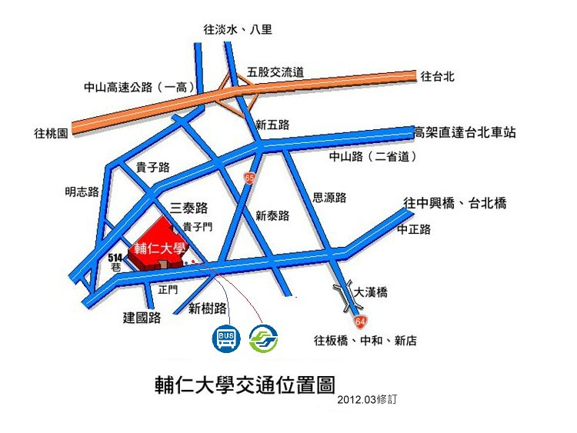**位置圖、開車、捷運、公車路線：請自輔大網頁**<http://www.fju.edu.tw/aboutFju.jsp?labelID=9>

**查詢**

**LH101:**新生暨家長座談會 地點

**食科系辦公室:**食品科學大樓一樓EP102

**貳、校區平面圖**

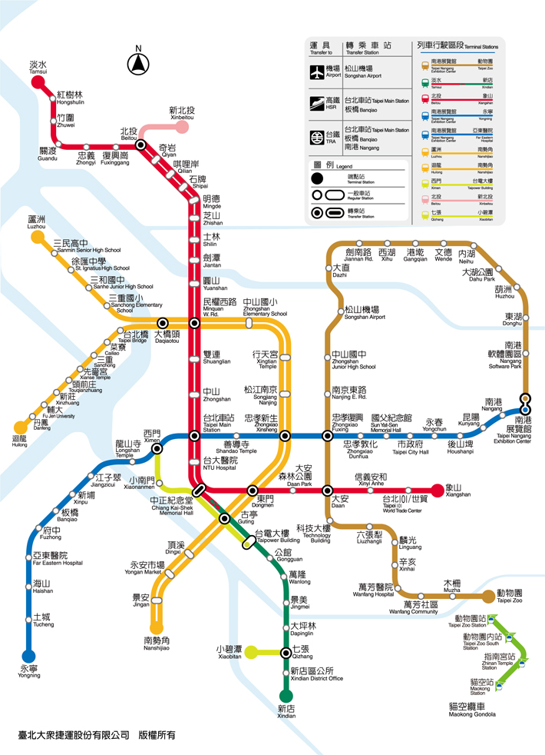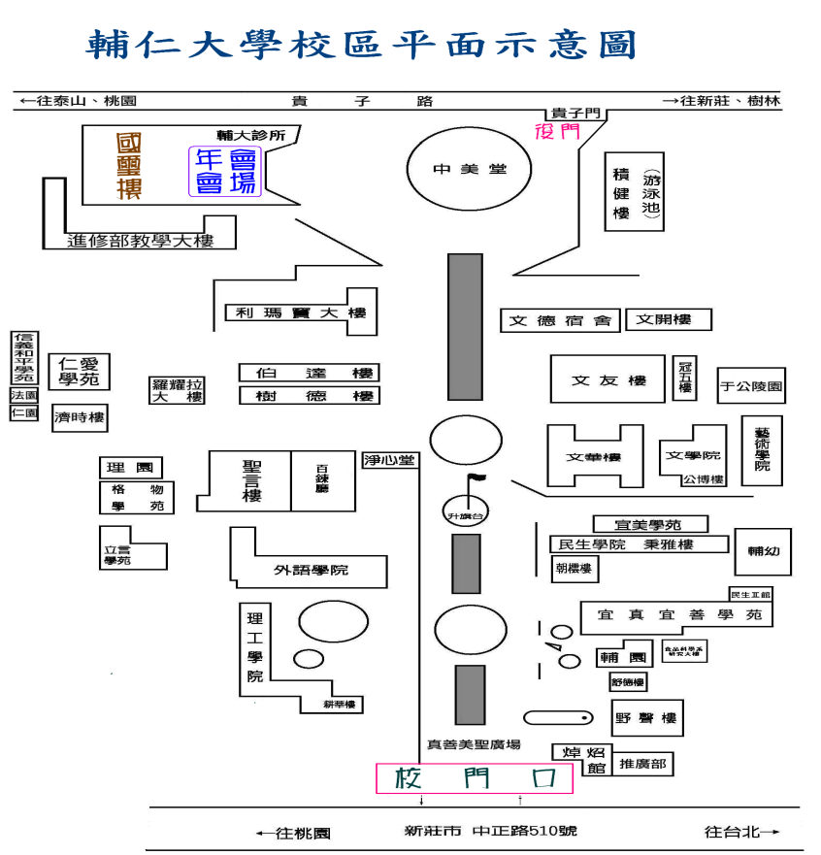

LH101

**新生暨家長座談會** 位置

**食科大樓**

**(系辦)**

系辦

停車場

**＊醫學院地下停車場入口**

＊校區停車空間有限，醫學院地下室亦有付費之停車空間 (入口於貴子路上，停車費用為 30 元/小時)，請與會者自行斟酌。

**台北大眾運輸捷運圖**

**輔大站**